核心要求：主要展示可视化推荐。一定要突出推荐
- 对于可视化推荐：
（对于首页的修改）
1.1推荐：不只是用户进行推荐，而是需要系统根据用户所填写的信息进行推荐。比如填写目标分数，目标城市，目标专业。然后系统进行匹配出相适应的进行推荐。
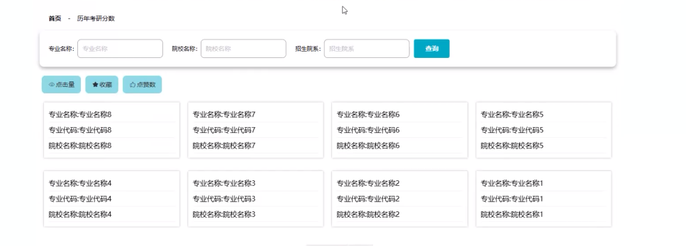

这个查询这里就可以改为输入目标分数，目标城市，目标专业，然后弹出相对于的学校。在加上协调推荐的推荐系统进行一个排名，通过与用户所填信息的契合度和收藏数量进行排名或者阅读量进行排名（可通过点击收藏，阅读量选择那个进行排名）。

1.2可视化：在匹配完成后，输出推荐学校，当点击某一所学校时，出现关于该学校的可视化面板。

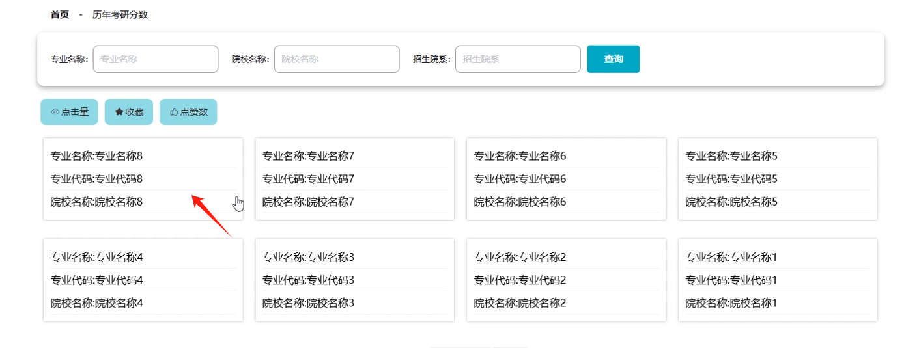

比如点击这个学校后出现的是一个关于该学校计算机考研信息的可视化面板，就不在需要评论。收藏和点击量保留。可以在可视化界面看见收藏按钮和点击量。收藏按钮旁也显示收藏量。

- 面板：
2.1第二页：
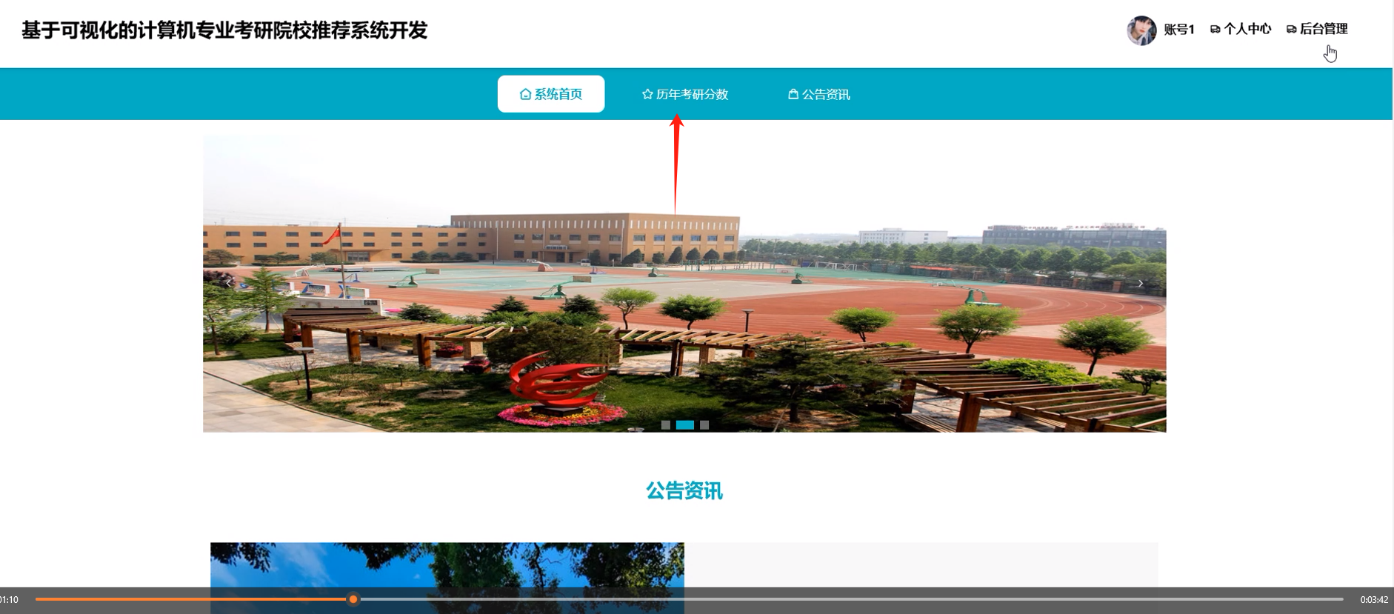
这页就可以放一个关于整体的一个关于历年计算机专业国家线可视化大面板，比如有关于历年计算机专业考研国家线的线性图，历年各科国家线的一个走向分数学1，数学2，英语1，英语2，政治的可视化图。
2.2第三页：
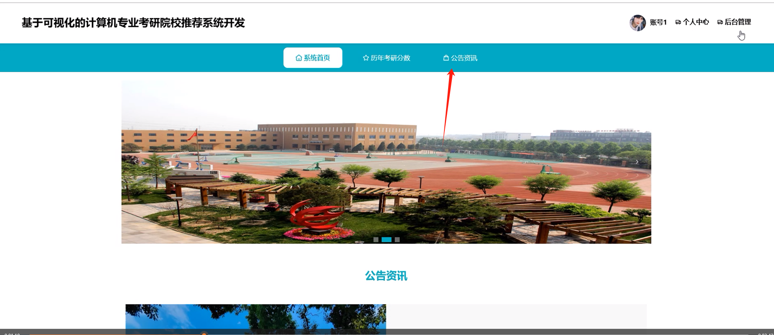
公告咨询可以是用户自己发布，像朋友圈一样。
三．数据错误

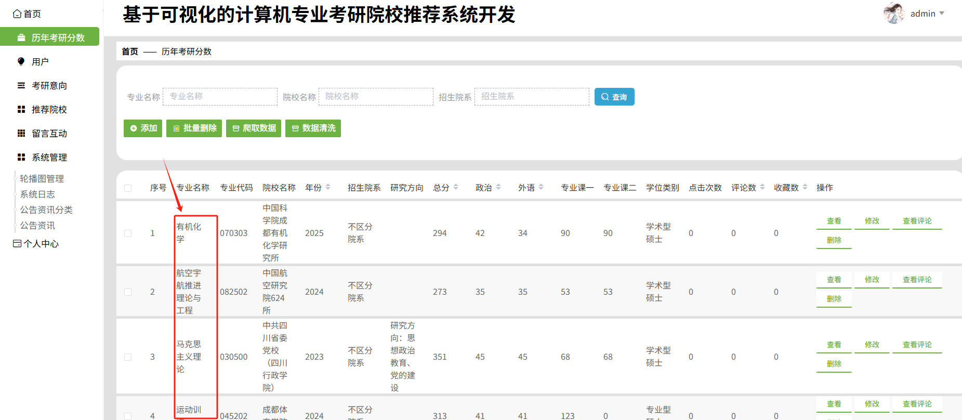

我只要关于计算机专业相关的学校，有计算机硕士位的。（全国的数据我有一份）
这个我希望是通过分数，地区，专业进行查询。
- 看板数据错误：

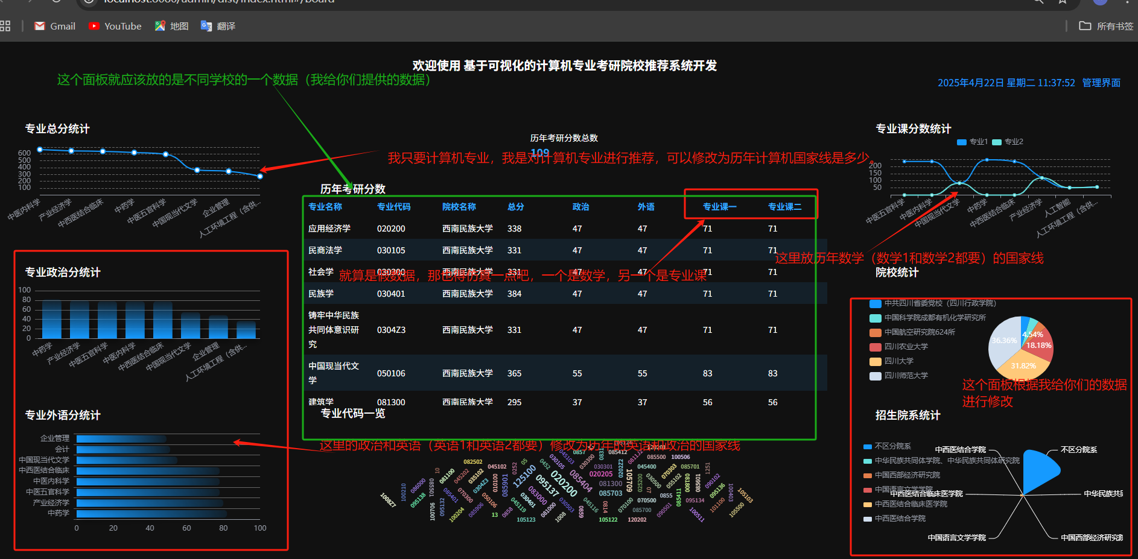

- 后端：
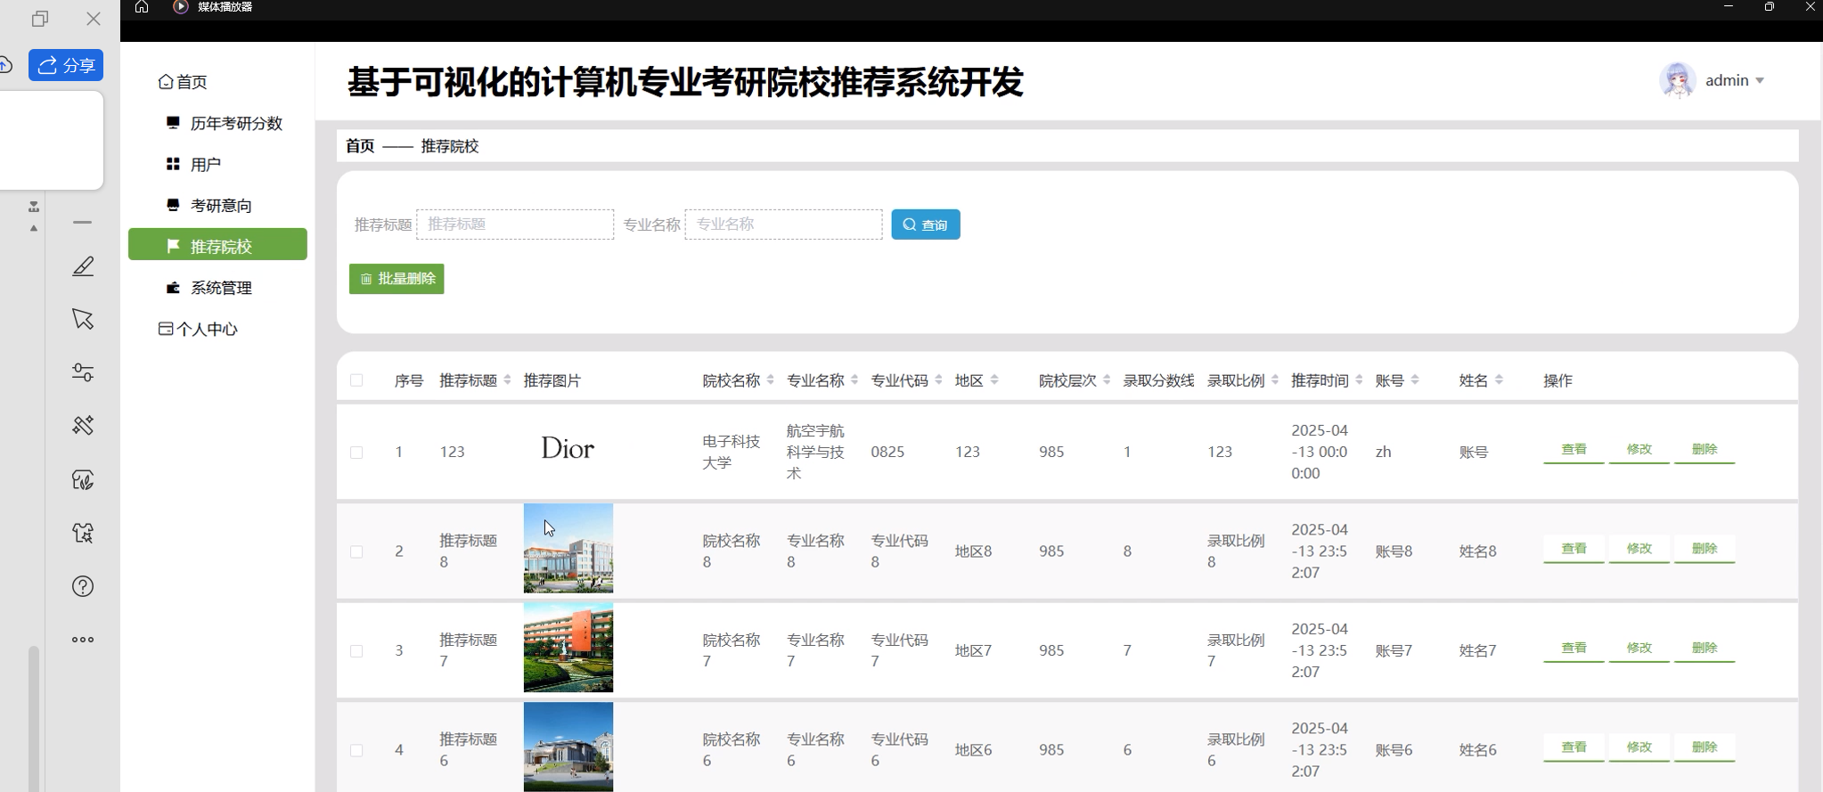
我的推荐是系统进行匹配找到与用户所填目标内容相识的院校。加上协同推荐，合并在一起进行推荐。
- 数据：
主要是对计算机专业的考研数据，在数据清洗哪里，可以将爬虫后的数据根据专业的关键词进行筛选，比如出现人工智能，计算机科学，电子信息等专业关键词进行筛选。

